Sekce vysokohorské turistiky KČT
Metodická informace č. 1/2006

(seminář lektorů sekce VHT – Sněžné 3. – 5. 11. 2006)

Slanění se zraněným na jednom závěsu.

Předem je nutno upozornit, že metoda zde popsaná vyžaduje alespoň minimální spolupráci zraněného a pokud možno i velkou spolupráci ostatních členů družstva, kteří jsou s touto činností již obeznámeni. Pokud tato situace nastane v družstvu o dvou členech a zachraňovaný ani minimálně nespolupracuje, je nutné a limitní, aby zachránce dokázal zachraňovaného při zahájení slaňování zvednout.
Protože ani toto slanění není ke zraněnému obvykle příliš šetrné, snažíme se napřed využít jiné alternativy, např. přivolání kvalifikovaných zachránců (helikoptéra) atd. Pokud situaci vyhodnotíme tak, že slanění se zraněným je nevyhnutelné, postupujeme následovně.
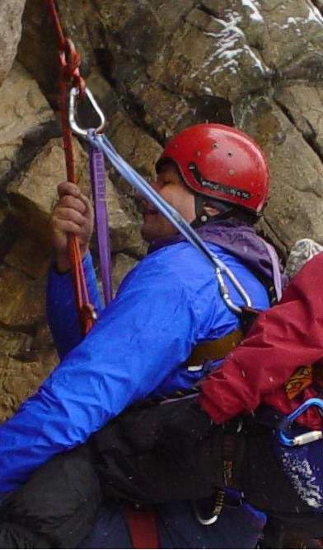
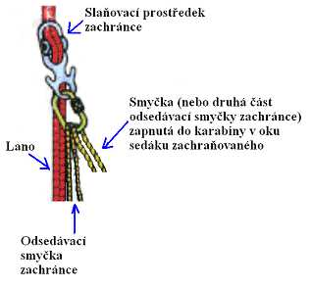
Zachránce obvyklým způsobem pomocí smyček a karabin se zámkem zajistí sebe i zachraňovaného na jistícím stanovišti a připraví lano na slanění. Zachránce si zřídí sebejištění pro slaňování (obvyklým způsobem – prusíkův uzel pod osmou). Zachránce umístí svůj slaňovací prostředek (např. karabinu s osmou) do odsedávací smyčky na svém sedacím úvazku. Pokud je odsedávací smyčka dostatečně dlouhá, pak se karabina se slaňovacím prostředkem umístí do lodního uzlu na odsedávací smyčce v poloze těsně nad ramenem zachránce. Závěs musí být jen tak dlouhý, aby zachránce vždy spolehlivě
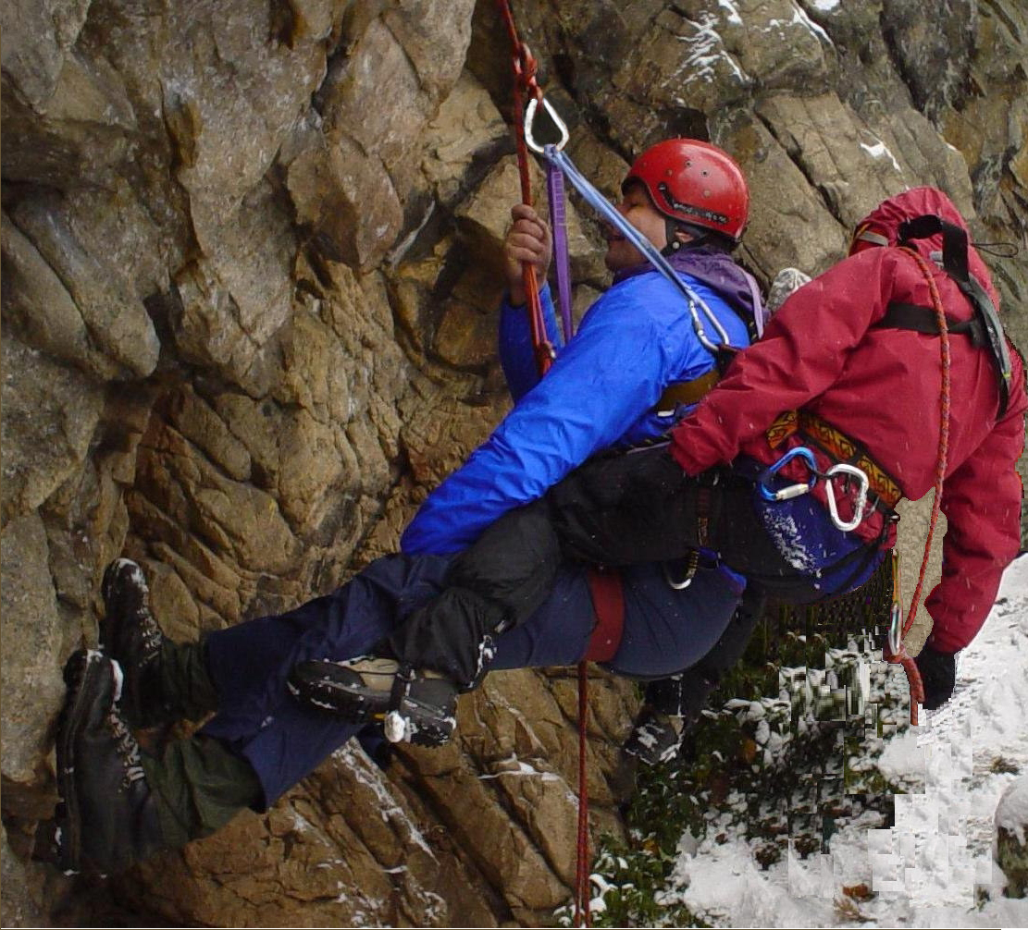
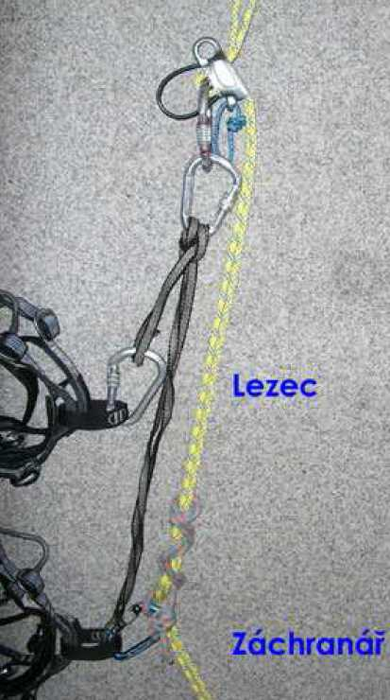
dosáhl na slaňovací prostředek. Druhá část odsedávací smyčky zachránce se pomocí karabiny s pojistkou připne do oka sedacího úvazku zachraňovaného. Pokud není odsedávací smyčka zachránce dostatečně dlouhá, lze do karabiny s osmou umístit druhou smyčku, kterou bude připnut zachraňovaný. Váha zachraňovaného tak nespočívá přímo na zachránci (jako v případě staršího „klasického“ slanění ve dvou – přímého spojení sedacích úvazků zachránce a zachraňovaného pomocí karabiny s pojistkou), ale na karabině s osmou a s ní přímo na laně. Další výhodou je, že zachraňovaný se nachází zhruba ve stejné výšce jako zachránce a ne pod jeho nohama. Ve strmém terénu je zachraňovaný umístěn zachránci na zádech. V položeném terénu by mohlo být toto uspořádání pro zachránce namáhavé, proto je možné zachraňovaného v tomto případě přemístit ze zad do pozice před obličejem zachránce. Po důkladné kontrole přípravy pro slanění zachránce vypne zachraňovaného i sebe ze „štandu“ a spolu se zachraňovaným slaní.
Při nástupu do slanění ve strmém terénu, kde by zachránce se zachraňovaným na zádech musel při zrušení jištění na stanovišti zdvihat váhu obou, lze použít navázání na stanovišti tzv. „zadrhovací vánočkou“. Tento uzel lze plynule rozvázat i při zatížení.

Z praktických zkoušek vyplynuly tři zkušenosti s tímto způsobem slanění:
- Délka obou smyček (resp. jednotlivých částí odsedávací smyčky) musí být nastavena v klidu, předem, ne až přímo při záchraně (dlouho to trvá a dost na tom závisí, jak moc se zachránce nadře).
- Přestože odsedávací smyčka zachránce i slaňovací karabina by měly být dostatečně pevné, doporučujeme pro jistotu provléci odsedávací smyčku zachraňovaného slaňovací karabinou zachránce a zapnout ji do oka sedáku zachránce. Tímto způsobem je zachraňovaný ještě jednou pojištěn pro případ poškození odsedávací smyčky zachránce (např. pád kamene...). Pozor, toto je možné jedině v případě, že odsedávací smyčka zachraňovaného je o trochu delší než odsedávací smyčka zachránce.
- Odsedávací prostředek s šitými dělicími oky (smyčka „daisy chain“) je pro tento způsob záchrany krajně nevhodný. Švy se pářou, takže se jednotlivá oka spojují. To sice není přímo na úkor bezpečnosti, smyčka „daisy chain“ je jako celek pevná a bezpečná , ale při chybné manipulaci, v důsledku stresu, by mohla být použita chybným způsobem, což by mohlo mít tragické následky.

Závěr:

- V rámci přípravy na akci je nutno tuto činnost za vedení patřičných metodických pracovníků VHT dokonale procvičit .
- Je nutno mít na akci předem připravený vyzkoušený materiál (správně dlouhé odsedací smyčky apod.)

Tato metodika byla prakticky vyzkoušena na letošním semináři lektorů VHT ve Sněžném.

Převzato z http://www.climbingschool.cz/metodika.htm:

Obrázky byly převzaty ze stránek http://sakal.stredozem.cz/metodika/metodika.htm a mírně upraveny.

Fotografie - L.Bureš

Zpracovala : Hana Cidlová

